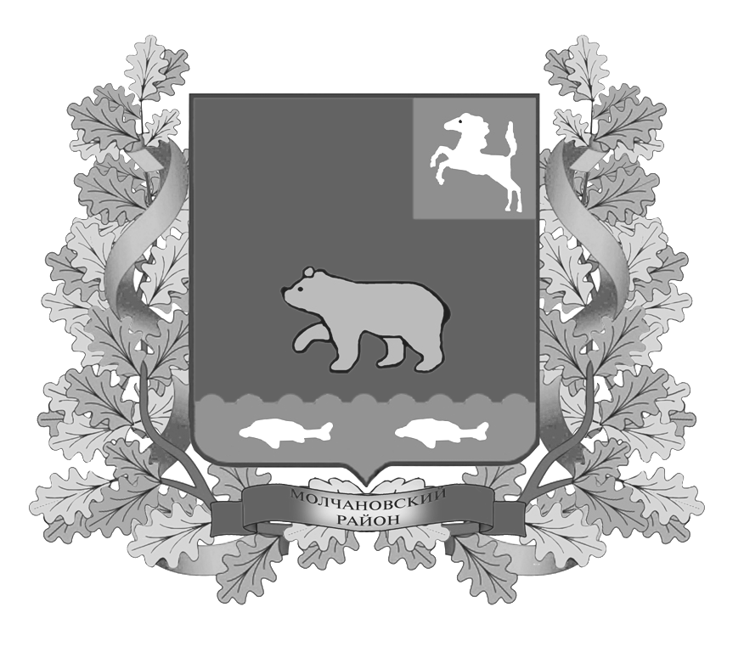
дума молчановского РАЙОНА
Томской области

РЕШЕние
____________ № ___
с. Молчаново
Об установлении оплаты труда Главы Молчановского района

В соответствии с частью 2 статьи 53 Федерального закона от 06.10.2003 г. № 131-ФЗ «Об общих принципах организации местного самоуправления в Российской Федерации», пунктом 4 статьи 86 и пунктом 2 статьи 136 Бюджетного кодекса российской Федерации, Законом Томской области от 11.09.2007 № 198 – ОЗ «О муниципальной службе в Томской области», Законом Томской области от 06.05.2009 № 68 – ОЗ «О гарантиях деятельности депутатов представительных органов муниципальных образований, выборных должностных лиц местного самоуправления, лиц, замещающих муниципальные должности, в Томской области» и в целях приведения в соответствие с действующим законодательством

ДУМА МОЛЧАНОВСКОГО РАЙОНА РЕШИЛА:

1. Установить размер оплаты труда Главы Молчановского района согласно приложению 1.
2. Опубликовать настоящее решение в официальном печатном издании «Вестник Молчановского района».
3. Контроль за исполнением настоящего решения возложить на контрольно-правовую комиссию Думы Молчановского района.
4. Настоящее решение вступает в силу со дня его официального опубликования и распространяется на правоотношения, возникшие с 01 января 2016 года.
5. Признать утратившим силу с 1 января 2016 года:
1) решение Думы Молчановского района от 25.12.2007 № 102 «Об установлении размера оплаты труда Главы Молчановского района и Председателя Думы Молчановского района»;
2) решение Думы Молчановского района от 18.09.2008 г. № 63 «О внесении изменений в решение Думы Молчановского района от 25.12.2007 № 102»;
3) решение Думы Молчановского района от 20.11.2008 г. № 74 «О внесении изменения в решение Думы Молчановского района от 25.12.2007 № 102»;
4) решение Думы Молчановского района от 17.09.2009 г. № 45 «О внесении изменения в решение Думы Молчановского района от 25.12.2007 № 102»;
5) решение Думы Молчановского района от 03.10.2013 г. № 47 «О внесении изменений в решение Думы Молчановского района от 25.12.2007 № 102».

Председатель
Думы Молчановского района М.Т. Лагута

Глава Молчановского района В.Н. Киселёв

Приложение 1 к решению
Думы Молчановского района
от ____________ № ____

Размер оплаты труда Главы Молчановского района

Наименование | Размер
Должностной оклад | 19 расчетных единиц (к должностному окладу применяется коэффициент, установленный законом Томской области об областном бюджете на соответствующий финансовый год к должностным окладам государственных гражданских служащих Томской области)
Ежемесячная надбавка за выслугу лет – в соответствии с суммарной продолжительностью времени нахождения на должностях государственной гражданской службы, должностях муниципальной службы, выборных государственных и (или) муниципальных должностях, в размере: | от 1 года до 5 лет - 10 процентов должностного оклада;  от 5 до 10 лет - 20 процентов должностного оклада;  от 10 до 15 лет - 30 процентов должностного оклада;  от 15 лет и выше - 40 процентов должностного оклада
Ежемесячная надбавка за особые условия муниципальной службы | 50 % должностного оклада
Премия по результатам работы | 50 % должностного оклада
Материальная помощь | 2 должностных оклада в год
Ежемесячная процентная надбавка за работу со сведениями, имеющими степень секретности «совершенно секретно» | 50 % должностного оклада
Председатель
Думы Молчановского района М.Т. Лагута

Глава Молчановского района В.Н. Киселёв

ПОЯСНИТЕЛЬНАЯ ЗАПИСКА
к проекту решения Думы Молчановского района
«Об установлении оплаты труда Главы Молчановского района»

В ходе проверки решений Думы Молчановского района от 25.12.2007 № 102, от 18.09.2008 г. № 63, от 20.11.2008 г. № 74, от 17.09.2009 г. № 45, от 03.10.2013 г. № 47, направленных на установление размера оплаты труда Главы Молчановского района и Председателя Думы Молчановского района, были выявлены противоречия Уставу Молчановского района и действующему законодательству.
В связи с чем принято решение признать утратившими силу вышеуказанные решения и установить оплату труда Главы Молчановского района в соответствии с приложением 1 к настоящему проекту.
Настоящий проект предполагает снижение размера премии по результатам работы Главе Молчановского района с 60% до 50%, в связи с тем, что с 01.01.2016 размер ежемесячной выплаты за выслугу лет Главе Молчановского района составит 40% должностного оклада.
Думой Молчановского района было принято предложение изменить размер премии Главе в связи с увеличением надбавки за выслугу лет с 30% до 40%.
В соответствии с постановлением Правительства Российской Федерации от 18.09.2006 № 573 «О предоставлении социальных гарантий гражданам, допущенным к государственной тайне на постоянной основе, и сотрудникам структурных подразделений по защите государственной тайны» размер ежемесячной процентной надбавки за работу со сведениями, имеющими степень секретности «совершенно секретно» 30 – 50% должностного оклада. Учитывая объем сведений. к которым Глава Молчановского района имеет доступ, а также продолжительность срока, в течение которого сохраняется актуальность засекречивания этих сведений установлен уровень данной ежемесячной процентной надбавки в размере 50% к должностному окладу.
Принятие данного решения не повлечет за собой дополнительных расходов бюджета Молчановского района на оплату труда Главы Молчановского района.
По данному проекту решения проведена антикоррупционная экспертиза, в ходе которой наличие коррупционных факторов не выявлено.

Проект внесен – Заместителем Главы Молчановского района по управлению делами – Глушковой Е.Ю.
Докладчик – специалист 1 категории - юрисконсульт Администрации Молчановского района Захаренко С.С.
Исполнитель – специалист 1 категории - юрисконсульт Администрации Молчановского района Захаренко С.С.

